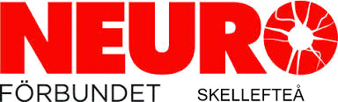 Skellefteå

Kallelse till

ÅRSMÖTE 2023

Tisdag 28 mars kl 18.00
Skeppargatan 16
Föreningarnas Hus

Föreningen bjuder på smörgåstårta och kaffe/te.

Styrelsens verksamhetsberättelse, ekonomisk
årsredovisning samt förslag till dagordning bifogas.
Alla val är förberedda av valberedningen.

Samtliga handlingar finns tillgängliga på hemsidan,
neuro.se/skelleftea, fr.o.m. den 14 mars samt i mötes-
lokalen vid årsmötet.

Anmälan senast fredag 24 mars via mail med namn och e-postadress
till stellan.skelleftea@gmail.com eller via telefon/SMS till Stellan Berglund,
tel. 070-589 06 53.

Välkommen!

